WinCE5.0 eBoot and Kernel Image Building and Debugging

Version 0.1

Shmt Co., Ltd.

REVISION HISTORY PAGE

Issue | Rev No. | Originator | Details of Change | Date
1 | 0.1 | DJKIM | Initial Version | 2006-06-19

Technical documents for WinCE5.0 eBoot and Kernel porting

Copyright © 2006 Shmt Limited. All rights reserved.

Confidentiality Status
This document is NOT OPEN ACCESS. The distribution is restricted to certified company.
This document is CONFIDENTIAL.

Feedback on this document
If you have any comments on this document, please contact your channel to our company.

Shmt Web address
http://www.shmt.com

Contents

1. INTRODUCTION 7
2. OverView 8
3. BSP Building 9
3.1. Create an Clone BSP 9
3.2. Boot Loader Build 12
3.3. Kernel Build 13
4. Porting 14
4.1. Boot Loader 14
4.2. Kernel 14
5. Debugging and Testing 14
5.1. Boot Loader 14
5.2. Kernel 14
APPENDIX 15
A. Reference (MSDN Site) 15
B. Important Functions and Files 15

Figures

Tables

INTRODUCTION

This document treats the porting of boot loader and kernel in the WinCE5.0.
BSP(Board Support Package) referred to S3C2440(Samsung arm9 process) of the WinCE4.2.

OverView

다음은 Platform Builder를 이용하여 WinCE OS image 생성 시 순서이다.

blddemo.bat
cebuild.bat
build.exe
sysgen.bat - 1)
cesysgen.bat
nmake.exe
build.exe - 2)
buildrel.bat
makeimg.bat
fmerge.exe

wince.bat
setenv.bat
1) sysgen.bat :
Platform indendent part compile & dll 생성 – PUBLIC/common/ 등 Platform independent part 부분을 컴파일하여 workspace/project/WIN500/projectcpu/ cesysgen/oak/target/ directory에 생성
PLATFROM/targetxxx/target/ directory로 복사
2) target platform 관련 lib, dll 생성
.lib – PLATFORM/SkyWorker/lib/ directory
.dll – PLATFORM/SkyWorker/target/ARMV4I/retail/ directory

Tool | Description
Blddemo.bat | 소스 compile, release directory로 복사, 이미지 생성을 위해 필요한 모든 툴을 호출
Cebuild.bat | WinCE-based module을 생성 (compile)
Build.exe | %project% (ex - public/cebase/) directory의 소스 compile
Sysgen.bat | %project% 관련 module 생성, platform/targetxxx/target directory로 복사
Cesysgen.bat | sysgen.bat에서 생성할 module을 설명
Namke.exe | Makefile 실행하는 command line tool
Buldrel.bat | Platform/targetxxx/files or target/ diretory의 module & exe file를 release directory로 복사
Makeimg.bat | OS image 생성
Fmerge.exe | .bib files을 한 .bib file, .reg files을 한 .ini file로 merge
Wince.bat | CE build environment variable 설정
Setenv.bat | Developer environment variable 설정

BSP Building

Create an Clone BSP

1. Platform Builder의 BSP Wizard 실행
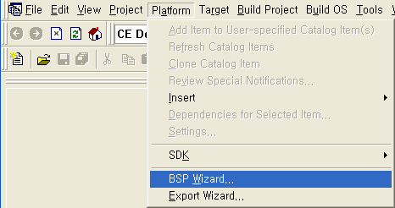
2. 생성하고자 하는 Platform의 Platform directory 생성
ex) SkyWorker 경우 WinCE500\PLATFORM\ 에 SkyWorker directory를 생성한다.
3. Clone BSP 생성

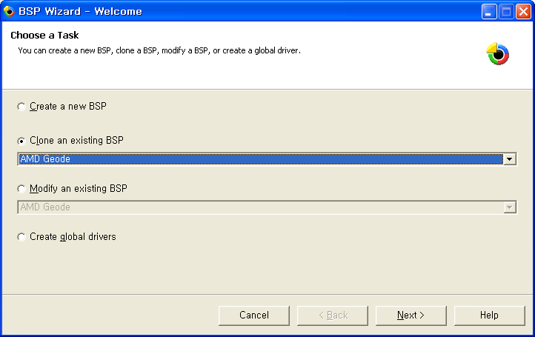
* 구축하고자 하는 타겟 플랫폼과 가장 유사한 플랫폼을 선택한다.
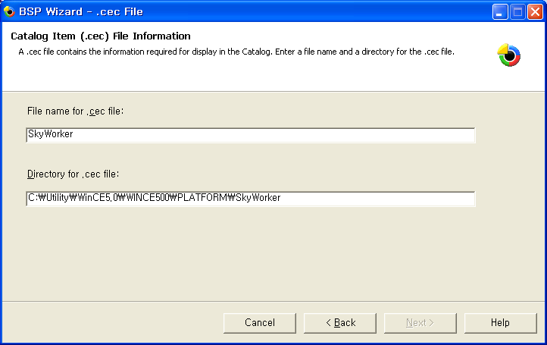
* 타겟 플랫폼의 cec 파일명과 디렉토리를 설정한다.
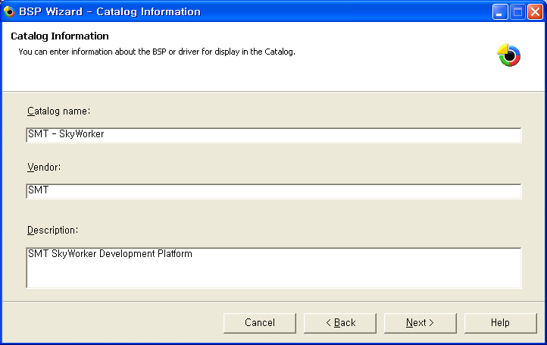

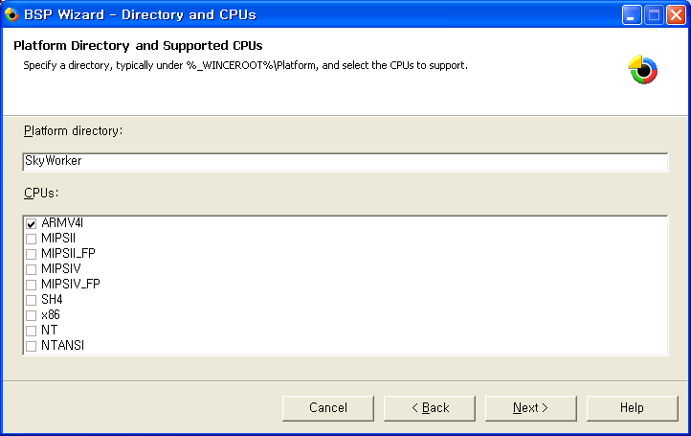

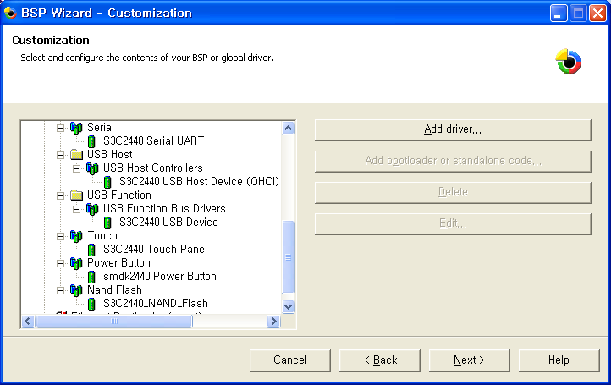
* 필요할 경우 드라이버를 추가한다.
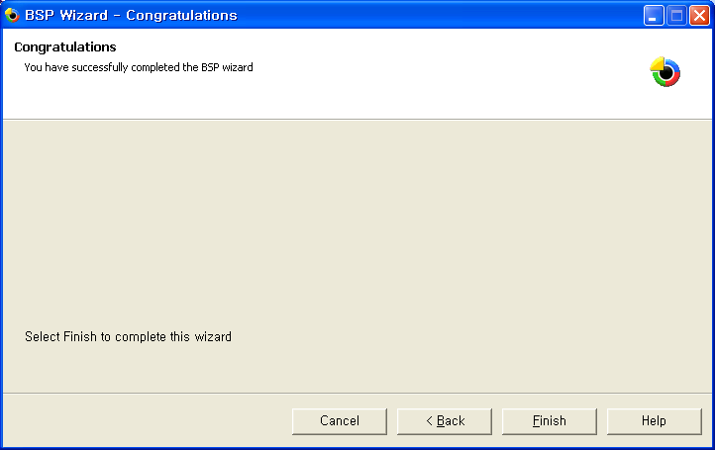
* Reference BSP directory의 모든 파일을 타겟 platform BSP directory로 복사한다.

BSP Wizard를 통해 생성된 clone BSP는 자동으로 Platform Builder의 catalog window에 포함 된다.

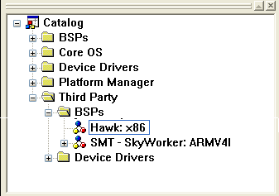

Boot Loader Build

1. DOS command prompt를 통한 WinCE를 setting한다.
set _WINCEROOT=<DRIVE:\>WINCE500
cd %_WINCEROOT%\public\common\oak\misc
Wince.bat ARMV4I CEBASE MyPlatform

Ex) WinCE 설치 directory가 C:\Utility\WinCE5.0\WINCE500 일 경우
set _WINCEROOT=C:\Utility\WinCE5.0\WINCE500
cd C:\Utility\WinCE5.0\WINCE500\public\common\oak\misc
Wince.bat ARMV4I CEBASE SkyWorker

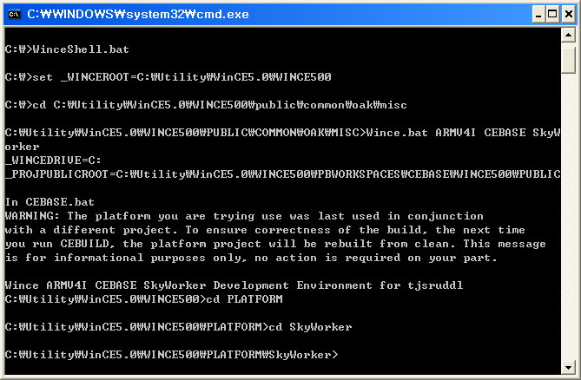
* Command-line build shell set up

2. DOS command prompt에서 sysgen 실행
cd C:\Utility\WinCE5.0\WINCE500\PLATFORM\SkyWorker\
C:\Utility\WinCE5.0\WINCE500\PLATFORM\SkyWorker\> sysgen

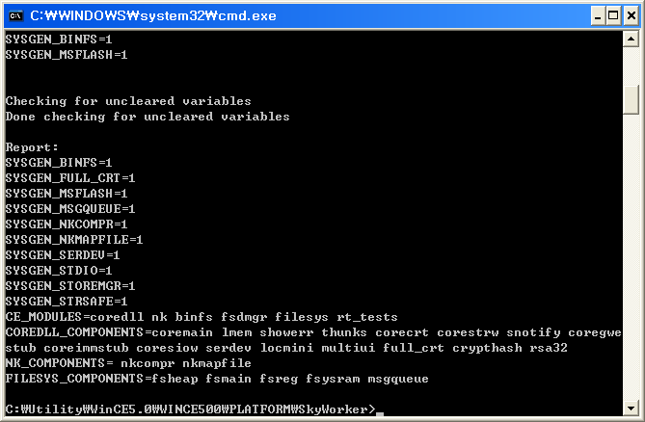
* Sysgen 실행 후

3. Boot Loader directory로 이동 후 build
cd eboot
build -c
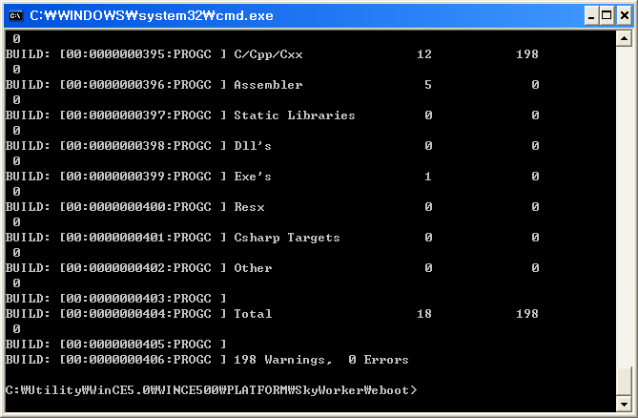
* Boot Loader의 컴파일 된 결과

Kernel Build

1. DOS Prompt 상에서 kernel directory로 이동 후 build
C:\Utility\WinCE5.0\WINCE500\PLATFORM\SkyWorker\> cd kernel
C:\Utility\WinCE5.0\WINCE500\PLATFORM\SkyWorker\kernel> build
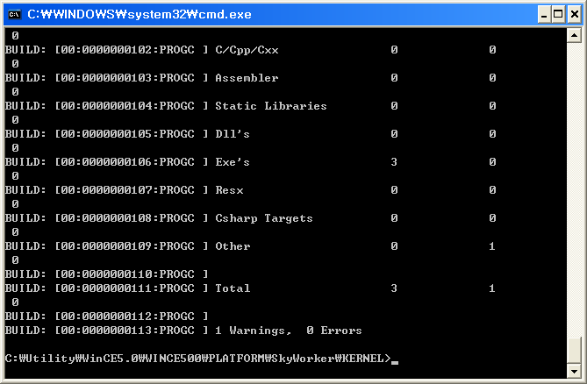
* Kernel build 후 결과

생성된 kernel 실행 파일은 타겟 플랫폼의 target directory에서 확인 할 수 있다.

2. Make the kernel image
C:\Utility\WinCE5.0\WINCE500\PLATFORM\SkyWorker\kernel> blddemo clean –q

1) Error 발생
NMAKE : U1073: don't know how to make 'C:\Utility\WinCE5.0\WINCE500\public\CEBASE\cesysgen\oak\lib\ARMV4I\retail\ceddk.lib'

- SOURCES file의 TARGETYLIBS에 의한 ceddk.lib path가 있음에도 불구하고 링크가 되지 않음
- Kernel.exe 모듈 생성은 되었으나, 드라이버를 포함한 Kernel image 생성은 위 에러로 인해 생성되지 않음
- Platform Builder를 통한 이미지 생성을 시도함
(* Platform Builder에서 Image 생성 시도 blddemo –q 를 통해 생성)
: Tiny Kernel
- PLATFORM/SkyWorker에서 build 시와 동일 에러 발생
- ceddk.lib가 public/common/oak/lib/에 있으나 제대로 링크되지 않아 생긴 문제로 SOURCES file의 TARGETLIBS 매크로에서 path 설정 _COMMONOAKROOT 매크로의 실제 경로 확인할 수 없음
: IE Application
- MBA_2440과 동일 애플리케이션으로 Kernel image 생성 시는 위와 같은 ceddk.lib 관련 에러 발생 치 않음
- Platform Builder의 각 Application에 따른 file search path에 영향으로 예상
* _COMMONOAKROOT macro의 path 설정 확인할 수 있는 방법 필요

* TARGETLIBS
This macro definition specifies import or .lib files that must be linked. If you have libraries that must be able to be linked, such as import libraries or static libraries, use this macro definition to specify each library.
* SOURCELIBS
This macro definition specifies library (.lib) files to be linked with the module specified in TARGETNAME. This is typically used if you are using smaller component libraries to create a single larger component.

2) Platform Builder를 통한 Platform build 시 에러 발생
SkyWorker/lib/, SkyWorker/target/ARMV4I/retail/ directory의 lib, dll files은 target platform 빌드 시 생성된다. 이때 기존의 MBA_2440 board의 설정 파일을 사용하면서 pwrbtncf50606.dll으로 문제 발생하였다. 이를 해결키 위해 platform.bib Modules에서 해당 부분 주석 처리와 platform.reg에서 주석 처리하여 kernel image 생성시 loading되지 않도록 한다. 물론 SkyWorker/SkyWorker.bat에서도 power management 관련 BSP 변수 설정을 삭제해줄 필요가 있지만 다른 곳에서 사용하지 않기에 그대로 두었다. Power management 관련 수정 파일들은 다음과 같다.
SkyWorker/SkyWorker.bat
SkyWorker/FILES/platform.bib
SkyWorker/FILES/platform.reg

추후 power management 관련 사항 추가 시 위 부분에 대한 고려가 필요하다.

Porting

Boot Loader

Kernel

Debugging and Testing

Boot Loader

Kernel

APPENDIX

A. Reference (MSDN Site)

1) How to Create a Board Support Package
2) Platform Builder Directory Structure
3) Platform Builder User's Guide
4) Build System Tools

B. Important Functions and Files
1) Boot Loader

2) Kernel

C. TIPS
1) Image Building Processing Time Reduce

